Комплексная проверочная работа
1 полугодие 2 класс

Какие бывают дупла?

Каждое дупло в лесу – загадка. Умелый следопыт по следам разгадает дупляного жителя.
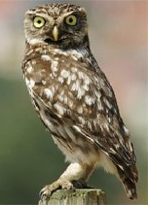
Бывают дупла-ночлежки. В них проводят ночь белки, дятлы. Сыч днюет в дупле, а ночью летит на охоту.
Бывают дупла-кладовые. В них белка прячет орехи. Куница положит про запас лесную мышь.
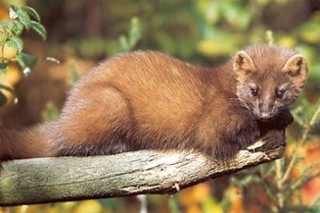
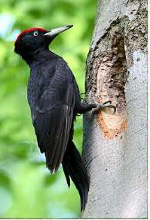
За день белка съедает 36 орехов, дятел добывает и съедает до 600 штук личинок. Куница за день съедает семь грызунов, а сыч ловит и съедает в день две мыши.
Бывают дупла-спальни. Всю зиму спит в дупле летучая мышь. Она проводит зимнюю спячку вниз головой. Всю зиму ничего не ест и не пьёт.
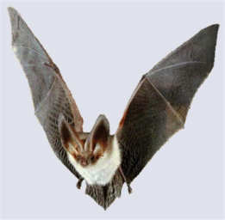
Сколько дупел, столько и загадок.

1-й вариант
Фамилия, имя ____________________________________________________
Школа __________________________ Класс ___________________________

ОСНОВНАЯ ЧАСТЬ
Постарайся выполнить все задания этой части.
Выполняй их по порядку.
Прочитай текст.
Задание №1.
О ком говорится в третьем абзаце текста?
Ответ. В нем говорится о _________________________________________ .
Задание №2.
Найди в тексте ответ на вопрос: «Как использует дупло белка?» Спиши это предложение. __________________________________________________________________________
__________________________________________________________________Проверь свою запись, если надо, исправь.
Задание №3.
- Найди в выписанном тобою предложении слово, обозначающее действие предмета. Выпиши его. ____________________________________ .
- Найди в выписанном тобою предложении слово, обозначающее предмет. Выпиши его. _____________________________________________ .
Задание №4.
- Найди и выпиши из текста названия птиц.
___________________________________________________________________________
- Подчеркни в выписанных словах буквы мягких согласных.
Задание №5.
Белка запасла на зиму 65 орехов и 28 грибов.
- Запиши вопрос задачи, если она решается так: 65 + 28 =…
__________________________________________________________________Сосчитай и запиши ответ: ______________________________________________________________
____________________________________________________________________________
- На сколько меньше грибов, чем орехов запасла белка? Запиши выражение и вычисли его значение: ________________________________________________________
___________________________________________________________________________

Задание №6.
Отметь значком , у какого животного продолжительность жизни больше чем, у летучей мыши, но меньше, чем у сыча.
А | Б | В | Г | Д
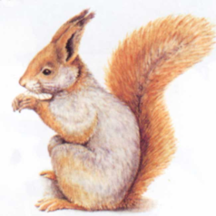
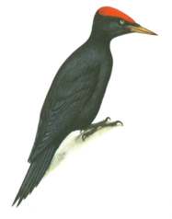
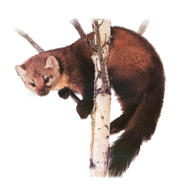
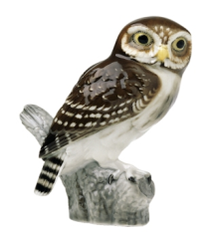
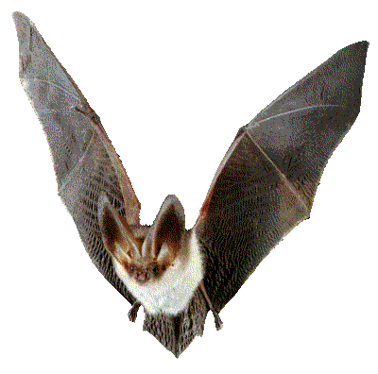

60 мес. 96 мес. 180 мес. 108 мес. 72 мес.

ДОПОЛНИТЕЛЬНАЯ ЧАСТЬ
Задания 7 – 10 можно выполнять в любом порядке.
Постарайся выполнить не меньше трех любых заданий.
Задание №7.
Заполни таблицу, используя данные текста.
Животное | Количество еды  за день | Кто на первом месте по количеству съедаемой еды за день? Какие места у остальных?
Сыч
Куница
Дятел
Белка
Задание №8.
Ответь на вопрос и коротко поясни свой ответ.
Кто из животных, перечисленных в тексте, делает запасы на зиму? Приведи свой пример.______________________________________________________________________
____________________________________________________________________________
Задание №9.
В охране природы маленьких дел нет. А что ты делаешь, чтобы сохранить природу?__________________________________________________________________
______________________________________________________________________________________________________________________________________________________-__
Задание №10.
Напиши, что означает слово «дупло»? __________________________________________
_____________________________________________________________________________________________________________________________________________________

2-й вариант
Фамилия, имя ____________________________________________________
Школа __________________________ Класс ___________________________

ОСНОВНАЯ ЧАСТЬ
Постарайся выполнить все задания этой части.
Выполняй их по порядку.
Прочитай текст.

Задание №1.
О ком говорится в пятом абзаце текста?
Ответ. В нем говорится о _________________________________________ .

Задание №2.
Найди в тексте ответ на вопрос: «Как использует дупло куница?» Спиши это предложение.___________________________________________________________________________________________________________________________________________
Проверь свою запись, если надо, исправь.

Задание №3.
1. Найди в выписанном тобою предложении слово, обозначающее действие предмета. Выпиши его. ____________________________________ .
2. Найди в выписанном тобою предложении слово, обозначающее предмет. Выпиши его. _____________________________________________ .

Задание №4.
1. Найди и выпиши из текста названия зверей.
____________________________________________________________________________
2. Подчеркни в выписанных словах буквы мягких согласных.

Задание №5.
Белка запасла 48 орехов и 26 грибов.
1. Запиши вопрос задачи, если она решается так: 48 – 26 =…
__________________________________________________________________Сосчитай и запиши ответ: _______________________________________________________________
2. Сколько всего грибов и орехов запасла белка? Запиши выражение и вычисли его значение: ___________________________________________________________________
___________________________________________________________________________

Задание №6.
Отметь значком , у какого животного масса тела больше, чем у сыча, но меньше, чем у куницы.
А | Б | В | Г | Д
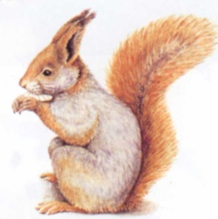

300 г 89 г 920 г 190 г 78 г

ДОПОЛНИТЕЛЬНАЯ ЧАСТЬ
Задания 7 – 10 можно выполнять в любом порядке.
Постарайся выполнить не меньше трех любых заданий.

Задание №7.
Заполни таблицу, используя данные текста.
Животное | Количество еды  за день | Кто на первом месте по количеству съедаемой еды за день? Какие места у остальных?
Сыч
Куница
Дятел
Белка

Задание №8.
Ответь на вопрос и коротко поясни свой ответ.
Кто из животных, перечисленных в тексте, не делает запасы на зиму? Приведи свой пример. ______________________________________________________________________
_____________________________________________________________________________

Задание №9.
В охране природы маленьких дел нет. А что ты делаешь, чтобы сохранить природу? ________________________________________________________________________
_____________________________________________________________________________________________________________________________________________________

Задание №10.
Напиши, что означает слово «берлога»? __________________________________________

3-й вариант
Фамилия, имя ____________________________________________________
Школа __________________________ Класс ___________________________

ОСНОВНАЯ ЧАСТЬ
Постарайся выполнить все задания этой части.
Выполняй их по порядку.
Прочитай текст.
Задание №1.
О ком говорится во втором абзаце текста?
Ответ. В нем говорится о _________________________________________ .

Задание №2.
Найди в тексте ответ на вопрос: «Как проводит зиму летучая мышь?» Спиши это предложение.______________________________________________________________ _________________________________________________________________________
Проверь свою запись, если надо, исправь.

Задание №3.
1. Найди в выписанном тобою предложении слово, обозначающее действие предмета. Выпиши его. _______________________________ .
2. Найди в выписанном тобою предложении слово, обозначающее предмет. Выпиши его. ________________________________________ .

Задание №4.
1. Найди и выпиши из текста по два названия животных.
Звери: _______________________________________________________________________
Птицы: ______________________________________________________________________
2. Подчеркни в выписанных словах буквы мягких согласных.

Задание №5.
Белка запасла 57 орехов и 14 грибов.
1. Запиши вопрос задачи, если она решается так: 57 + 14 =…
_________________________________________________________________________
Сосчитай и запиши ответ: ______________________________________________--___
2. На сколько больше орехов, чем грибов запасла белка? Запиши выражение и вычисли его значение: _______________________________________________________________

Задание №6.
Отметь значком , у какого животного длина тела больше чем, летучей мыши, но меньше, чем у сыча.
А | Б | В | Г | Д

28 см 24 см 46 см 25 см 13 см

ДОПОЛНИТЕЛЬНАЯ ЧАСТЬ
Задания 7 – 10 можно выполнять в любом порядке.
Постарайся выполнить не меньше трех любых заданий.
Задание №7.
Заполни таблицу, используя данные текста.
Животное | Количество еды  за день | Кто на первом месте по количеству съедаемой еды за день? Какие места у остальных?
Сыч
Куница
Дятел
Белка

Задание №8.
Ответь на вопрос и коротко поясни свой ответ.
Напиши, кто из животных в тексте ничего не ест и не пьет всю зиму?
Приведи свой пример. __________________________________________________________
__________________________________________________________________________________________________________________________________________________________
Задание №9.
В охране природы маленьких дел нет. А что ты делаешь, чтобы сохранить природу? _____________________________________________________________________________
_________________________________________________________________________________________________________________________________________________________
Задание №10.
Напиши, что означает слово «нора»? ____________________________________________________________________________
_____________________________________________________________________________

4-й вариант
Фамилия, имя ____________________________________________________
Школа __________________________ Класс ___________________________
ОСНОВНАЯ ЧАСТЬ
Постарайся выполнить все задания этой части.
Выполняй их по порядку. Прочитай текст.

Задание №1.
О чем говорится в первом абзаце текста?
Ответ. В нем говорится о _________________________________________ .
Задание №2.
Найди в тексте ответ на вопрос: «Как использует дупло сыч?» Спиши это предложение. __________________________________________________________________________
___________________________________________________________________________
Проверь свою запись, если надо, исправь.
Задание №3.
- Найди в выписанном тобою предложении слова, обозначающие действие предмета. Выпиши их. ____________________________________________________________-___ .
- Найди в выписанном тобою предложении слово, обозначающее предмет. Выпиши его. ________________________________________________________________________ .
Задание №4.
- Найди и выпиши из текста названия животных.
_____________________________________________________________________________
________________________________________________________________-__________
- Подчеркни в выписанных словах буквы мягких согласных.
Задание №5.
Белка запасла на зиму 65 орехов, а грибов на 28 меньше.
- Поставь вопрос к задаче, чтобы она решалась в два действия.
__________________________________________________________________________
Реши и запиши ответ: ______________________________________________________
__________________________________________________________________________

Задание №6.
Отметь значком , у какого животного масса тела меньше, чем у белки, но больше, чем у дятла.
А | Б | В | Г | Д

300 г 89 г 920 г 190 г 78 г
ДОПОЛНИТЕЛЬНАЯ ЧАСТЬ
Задания 7 – 10 можно выполнять в любом порядке.
Постарайся выполнить не меньше трех любых заданий.
Задание №7.
Заполни таблицу, используя данные текста.
Животное | Количество еды  за день | Кто на первом месте по количеству съедаемой еды за день? Какие места у остальных?
Сыч
Куница
Дятел
Белка
Задание №8.
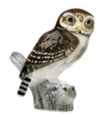
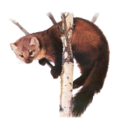
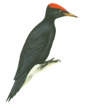
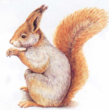
Укажи стрелкой, чем питаются зимой животные.

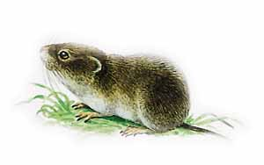
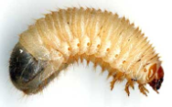
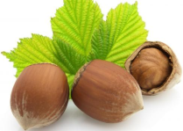
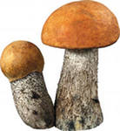

Задание №9.
В охране природы маленьких дел нет. А что ты делаешь, чтобы сохранить природу? ___________________________________________________________________________
_____________________________________________________________________________

Задание №10.
Жилища животных имеют разные названия. Какие ты знаешь названия жилища? Напиши. __________________________________________________________________________

